**bel.ru**

**Будет тепло, но может сдуть: какую погоду ждать в Белгородской области в среду?**

19 ноября 2024, 16:05

Фото: Изображение Midjourney. В Белгородской области ожидается сильный ветер

**Сильный ветер обрушится на Белгородскую область**

**Сюжет**

[**Погода**](https://bel.ru/tags/pogoda)

**Завтра в регионе будет довольно тепло для ноября. Температура поднимется до +9 °C. Но синоптики обещают, что местами возможен сильный ветер. Прогноз передаёт белгородское управление МЧС.**

Согласно прогнозам синоптиков, в среду, 20 ноября, в Белгородской области ожидается переменная облачность с прояснениями. Существенных осадков не предвидится.

Ветер будет дуть со скоростью от 7 до 12 м/с в ночное время и от 9 до 14 м/с днём. В некоторых районах не исключены порывы ветра до 17 м/с.

Температура воздуха ночью составит от -3 °C до +2 °C, а днём ожидается от +4 °C до +9 °C.

В Белгороде столбик термометра в тёмное время суток покажет от -1 °C до +1 °C. Днём ожидается от +6 °C до +8 °C.

МЧС предупреждает: будьте осторожны с обогревателями. Не перегружайте розетки и не пользуйтесь сломанными приборами.

Водителям тоже нужно быть осторожными. Из-за плохой погоды на дороге может быть опасно.

[**https://bel.ru/news/2024-11-19/budet-teplo-no-mozhet-sdut-kakuyu-pogodu-zhdat-v-belgorodskoy-oblasti-v-sredu-5252870**](https://bel.ru/news/2024-11-19/budet-teplo-no-mozhet-sdut-kakuyu-pogodu-zhdat-v-belgorodskoy-oblasti-v-sredu-5252870)

**Власти обратили внимание на аварийное дерево в Белгороде, когда оно упало на авто**

19 ноября 2024, 13:05

Фото: страница Вячеслава Гладкова в соцсети. Прибитая деревом машина

**В Белгороде неспиленное дерево упало на движущийся автомобиль**

**Сюжет**

[**Новости Белгорода**](https://bel.ru/tags/novosti-belgoroda)

**Деревья обещали спилить ещё весной 2024 года после прошлогодних обращений, но так этого и не сделали. И вот случилась трагедия. Что теперь говорят власти?**

Очередное обращение оставил депутат собрания посёлка Разумное **Игорь Сапелин**. Он рассказал, что уже в течение нескольких лет (фото 2,3 ниже) просил администрацию спилить больные и нависшие деревья в посадке вдоль улицы Кедровая, делал депутатский запрос (фото 4).

Сделать это власти пообещали до мая 2024 года. Но ни к маю, ни к ноябрю работы так и не выполнили. А недавно дерево упало на движущийся автомобиль (фото 1).

«Убедительно прошу Вас принять меры для наказания виновных в связи с отсутствием должного контроля со стороны руководства администрации города Белгорода», — потребовал депутат.

Глава Белгородского района **Анна Куташова** ответила, что кронирование деревьев в лесополосе в этом году уже проводилось. Когда именно — не уточнила.

Тогда депутат предложил ей лично с ним выехать на место и оценить, как их выполнили или не выполнили. Куташова пообещала поручить это сделать своим коллегам.

[**https://bel.ru/news/2024-11-19/vlasti-obratili-vnimanie-na-avariynoe-derevo-v-belgorode-kogda-ono-upalo-na-avto-5252354**](https://bel.ru/news/2024-11-19/vlasti-obratili-vnimanie-na-avariynoe-derevo-v-belgorode-kogda-ono-upalo-na-avto-5252354)

**go31.ru**

**Легковушка улетела в кювет и перевернулась на дороге в Белгородской области**

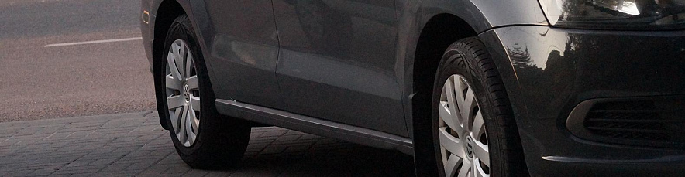

Фото: Сергей Егоров

*Как сообщает ГАИ Белгородской области, водитель превысил скорость и не справился с управлением.*

Вчера, 18 ноября, в Корочанском районе случилась авария. На 21-м километре дороги Короча – Новая Слободка – Подольхи – Хмелевое – Призначное 34-летний водитель иномарки не справился с управлением. «Фольксваген» **вылетел**в кювет и там **перевернулся**.

Водитель цел и невредим, а вот его 39-летняя пассажирка получила **травмы**. Правоохранители выясняют детали ДТП.

Напомним, сегодня в Белгороде случилась авария, которая [парализовала](https://www.go31.ru/news/proisshestviya/s-utra-dvizhenie-na-perekryestke-v-belgorode-paralizovalo-iz-za-stolknoveniya-avto/) движение в центре города.

[**https://www.go31.ru/news/proisshestviya/legkovushka-uletela-v-kyuvet-i-perevernulas-na-doroge-v-belgorodskoy-oblasti/**](https://www.go31.ru/news/proisshestviya/legkovushka-uletela-v-kyuvet-i-perevernulas-na-doroge-v-belgorodskoy-oblasti/)

**znamya31.ru**

**Белгородские огнеборцы ликвидировали четыре пожара на территории региона за минувшие сутки**

Сегодня, 17:55Происшествия

Фото: пресс-служба МЧС Белгородской области

**В результате происшествий никто не пострадал.**

Белгородские огнеборцы ликвидировали четыре пожара на территории региона за минувшие сутки. Об этом сообщили в пресс-службе МЧС Белгородской области.

В селе **Огибное** Чернянского района горел жилой дом. Причиной пожара стало нарушение правил пожарной безопасности при эксплуатации печей.

В микрорайоне Интернациональный города **Старый Оскол** произошёл пожар в двухкомнатной квартире на втором этаже пятиэтажного жилого дома. Огонь повредил вещи в одной из комнат, закоптил стены и потолок. Причина пожара – недостаток конструкции и изготовления электрооборудования.

В **Томаровке** Яковлевского округа произошёл пожар в административном здании. Огонь повредил мебель и бытовую технику в одной из комнат. Причиной пожара стал недостаток конструкции и изготовления электрооборудования.

[**https://znamya31.ru/news/proisshestviya/2024-11-19/belgorodskie-ognebortsy-likvidirovali-chetyre-pozhara-na-territorii-regiona-za-minuvshie-sutki-416511**](https://znamya31.ru/news/proisshestviya/2024-11-19/belgorodskie-ognebortsy-likvidirovali-chetyre-pozhara-na-territorii-regiona-za-minuvshie-sutki-416511)

**Порывы ветра достигнут 17 м/с в Белгородской области 20 ноября**

Сегодня, 15:00Общество

Фото: kandinsky

**Синоптики прогнозируют облачную с прояснениями погоду.**

Белгородские синоптики прогнозируют завтра, **20 ноября**, на территории региона облачную с прояснениями погоду. Без существенных осадков.

**«Температура воздуха ночью от 3 градусов мороза до 2 градусов тепла, днём 4-9 градусов тепла», - сообщили в пресс-службе МЧС Белгородской области.**

В Белгороде ночью **от 1 градуса мороза до 1 градуса** тепла, днём **6-8 градусов** тепла. Ветер южный ночью **7-12 м/с**, днём **9-14 м/с,** местами порывы **до 17 м/с.**

[**https://znamya31.ru/news/obshestvo/2024-11-19/poryvy-vetra-dostignut-17-m-s-v-belgorodskoy-oblasti-20-noyabrya-416537**](https://znamya31.ru/news/obshestvo/2024-11-19/poryvy-vetra-dostignut-17-m-s-v-belgorodskoy-oblasti-20-noyabrya-416537)

**belpressa.ru**

**В Старом Осколе автомобилист сбил подростка на пешеходном переходе**

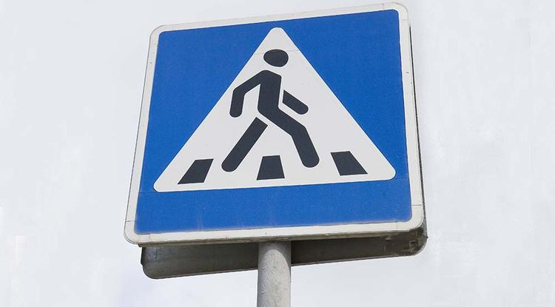Фото: Вадим Заблоцкий (архив)

**Юношу с травмами доставили в больницу.**

ДТП произошло 18 ноября в 7:20 в микрорайоне Жукова.

По предварительным данным, 16-летний парень переходил проспект Угарова по нерегулируемому пешеходному переходу, когда на него налетел ИЖ-2717. Машиной управлял 62-летний мужчина, сообщили в региональной Госавтоинспекции.

В аварии подросток получил травмы, с которыми его доставили в больницу.

[**https://www.belpressa.ru/type/news/64273.html#**](https://www.belpressa.ru/type/news/64273.html#)

**openbelgorod.ru**

**Заморозки до трёх градусов мороза и переменная облачность ждут белгородцев в среду**

Сегодня, 15:18Погода

Фото: «Открытый Белгород»

**Днём местами возможны порывы ветра до 17 метров в секунду**

20 ноября, по прогнозу региональных синоптиков, жителей Белгородской области ожидает облачная с прояснениями погода, без существенных осадков.

Ночью южный ветер будет дуть с порывами **7-12** метров в секунду, днём усилится до **9-14** метров в секунду, местами возможны порывы до **17** метров в секунду.

Температура воздуха ночью в регионе ожидается **от трёх** градусов мороза **до двух** градусов тепла, днём прогнозируется **4-9** градусов тепла. В облцентре в среду температура воздуха составит **6-8** градусов тепла.

Сотрудники МЧС России по Белгородской области призывают граждан соблюдать меры предосторожности при передвижении по скользким поверхностям, особенно на дорогах.

[**https://openbelgorod.ru/news/pogoda/2024-11-19/zamorozki-do-tryoh-gradusov-moroza-i-peremennaya-oblachnost-zhdut-belgorodtsev-v-sredu-416539**](https://openbelgorod.ru/news/pogoda/2024-11-19/zamorozki-do-tryoh-gradusov-moroza-i-peremennaya-oblachnost-zhdut-belgorodtsev-v-sredu-416539)

**bel.kp.ru**

**Сильный ветер и +9 градусов ожидается в Белгородской области 20 ноября**

**Ночью возможны заморозки до трех градусов**

**Алексей СЕРГУНИН**

**ПОДЕЛИТЬСЯ**

**20 ноября в нашем регионе ожидается облачная с прояснениями погода.**

**Фото: Алексей СЕРГУНИН. Перейти в Фотобанк КП**

**По прогнозам белгородских синоптиков, завтра, 20 ноября, в нашем регионе ожидается облачная с прояснениями погода. Об этом сообщает пресс-служба ГУ МЧС России по Белгородской области.**

**Существенных осадков не предвидится. Ветер южный, ночью 7-12 м/с, днем 9-14 м/с, местами порывы до 17 м/с. Температура воздуха ночью будет колебаться от -3 до +2 градусов, днем воздух погреется до +4+9 градусов. В Белгороде температура воздуха ночью будет колебаться от -1 до +1 градуса, днем будет от +6 до +8 градусов.**

[**https://www.bel.kp.ru/online/news/6097740/**](https://www.bel.kp.ru/online/news/6097740/)

**В Белгородской области легковушка сбила 16-летнего пешехода**

**Авария произошла в Старом Осколе**

**Алексей СЕРГУНИН**

**ПОДЕЛИТЬСЯ**

**Примерно в 7:20 «ИЖ 2717-220», за рулем которого находился 62-летний водитель, наехал на 16-летнего пешехода, переходившего проезжую часть по нерегулируемому пешеходному переходу.**

**Фото: Алексей СЕРГУНИН. Перейти в Фотобанк КП**

**По предварительным данным, вчера, 18 ноября, в районе дома № 27 по проспекту Алексея Угарова в микрорайоне Жукова в Старом Осколе произошло ДТП. Об этом сообщает пресс-служба УМВД России по Белгородской области.**

**Примерно в 7:20 «ИЖ 2717-220», за рулем которого находился 62-летний водитель, наехал на 16-летнего пешехода, переходившего проезжую часть по нерегулируемому пешеходному переходу. В результате аварии несовершеннолетнего с телесными повреждениями на «скорой» увезли в больницу.**

[**https://www.bel.kp.ru/online/news/6097209/**](https://www.bel.kp.ru/online/news/6097209/)